Государственное автономное профессиональное образовательное учреждение Чувашской Республики «Чебоксарский экономико-технологический колледж» Министерства образования и молодежной политики Чувашской Республики



МЕТОДИЧЕСКИЕ УКАЗАНИЯ ПО ПРАКТИЧЕСКИМ ЗАНЯТИЯМ
МДК.03.01 ВЫПОЛНЕНИЕ РАБОТ ПО ПРОФЕССИИ «АГЕНТ БАНКА»
специальность
среднего профессионального образования
38.02.07 Банковское дело

Разработчик:
Копичникова С.А., Паймулкин В.Г.
преподаватели

Чебоксары 2022

ОГЛАВЛЕНИЕ

ВВЕДЕНИЕ …………………………………………………………………….……3
ЦЕЛИ И ЗАДАЧИ ПРАКТИЧЕСКОЙ РАБОТЫ СТУДЕНТОВ…………… ……5
ТЕМАТИЧЕСКИЙ ПЛАН ВИДОВ ПРАКТИЧЕСКОЙ РАБОТЫ…………… ...9
ПОРЯДОК ВЫПОЛНЕНИЯ ПРАКТИЧЕСКИХ ЗАДАНИЙ……………… .…11
ЗАКЛЮЧЕНИЕ………………………………………………………………………..23
ЛИТЕРАТУРА……………………………………………………………………….…24

ВВЕДЕНИЕ
Методические указания по организации практических занятий (аудиторной работы) студентов разработаны в соответствии с рабочей программой МДК 03.01 Выполнение работ по профессии «Агент банка» и предназначены для реализации государственных требований к минимуму содержания и уровню подготовки обучающихся по специальности 38.02.07 «Банковское дело». Задачи изучения учебной дисциплины вытекают из требований к результатам освоения дисциплины в соответствии с Государственным образовательным стандартом среднего профессионального образования.
Целью методических указаний по планированию, организации и выполнению практических заданий по МДК 03.01 Выполнение работ по профессии «Агент банка» является:
- систематизация и закрепление полученных знаний и навыков;
- углубление и расширение знаний;
- развитие навыков учебной деятельности, исследовательских навыков.
Задачами методических рекомендаций по практическим занятиям являются:
- активизация самостоятельной практической работы студентов;
- содействие развития творческого отношения к данной дисциплине;
- выработка умений и навыков рациональной работы с литературой.
В соответствии с ФГОС по специальности 38.02.07 «Банковское дело» в результате освоения МДК 03.01 Выполнение работ по профессии «Агент банка» обучающийся должен:
иметь практический опыт:
- консультирования клиентов по банковским продуктам и услугам;
- уметь:
- осуществлять поиск информации о состоянии рынка банковских продуктов и услуг;
- выявлять мнение клиентов о качестве банковских услуг и представлять информацию в банк;
- выявлять потребности клиентов;
- определять преимущества банковских продуктов для клиентов;
- ориентироваться в продуктовой линейке банка;
- консультировать потенциальных клиентов о банковских продуктах и услугах из продуктовой линейки банка;
- консультировать клиентов по тарифам банка;
- выбирать схемы обслуживания, выгодные для клиента и банка;
- формировать положительное мнение у потенциальных клиентов о деловой репутации банка;
- использовать личное имиджевое воздействие на клиента;
- переадресовывать сложные вопросы другим специалистам банка;
- формировать собственную позитивную установку на процесс продажи банковских продуктов и услуг;
- осуществлять обмен опытом с коллегами;
- организовывать и проводить презентации банковских продуктов и услуг;
- использовать различные формы продвижения банковских продуктов;
- осуществлять сбор и использование информации с целью поиска потенциальных клиентов.
- знать:
- определения банковской операции, банковской услуги и банковского продукта;
- классификацию банковских операций;
- особенности банковских услуг и их классификацию;
- параметры и критерии качества банковских услуг;
- понятие жизненного цикла банковского продукта и его этапы;
- структуру цены на банковский продукт и особенности ценообразования в банке;
- определение ценовой политики банка, ее объекты и типы;
- понятие продуктовой линейки банка и ее структуру;
- продукты и услуги, предлагаемые банком, их преимущества и ценности;
- основные банковские продукты для частных лиц, корпоративных клиентов и финансовых учреждений;
- организационно-управленческую структуру банка;
- составляющие успешного банковского бренда;
- роль бренда банка в продвижении банковских продуктов;
- понятие конкурентного преимущества и методы оценки конкурентных позиций банка на рынке банковских услуг;
- особенности продажи банковских продуктов и услуг;
- основные формы продаж банковских продуктов;
- политику банка в области продаж банковских продуктов и услуг;
- условия успешной продажи банковского продукта;
- этапы продажи банковских продуктов и услуг;
- организацию послепродажного обслуживания и сопровождения клиентов;
- отечественный и зарубежный опыт проведения продаж банковских продуктов и услуг;
- способы и методы привлечения внимания к банковским продуктам и услугам;
- способы продвижения банковских продуктов;
- правила подготовки и проведения презентации банковских продуктов и услуг;
- принципы взаимоотношений банка с клиентами;
- психологические типы клиентов;
- приёмы коммуникации;
- способы выявления потребностей клиентов;
- каналы для выявления потенциальных клиентов
Рекомендуемое количество часов на освоение междисциплинарного курса, всего
– 206 часов, в том числе:
а) обязательной аудиторной учебной нагрузки обучающегося – 188 часов;
б) самостоятельной работы обучающегося – 18 часов.
ЦЕЛИ И ЗАДАЧИ ПРАКТИЧЕСКИХ ЗАНЯТИЙ СТУДЕНТОВ

Практические занятия предназначены для более глубокого изучения дисциплины, развивает мышление, позволяет выявить причинно-следственные связи в изученном материале, решить теоретические и практические задачи. Для формирования у обучающихся умений, приобретение первоначального практического опыта в рамках профессионального модуля по каждому из видов профессиональной деятельности под руководством преподавателей учетных дисциплин.
Целью методических указаний является повышение эффективности учебного процесса, в том числе благодаря выполнению практических заданий, в котором студент становится активным субъектом обучения, что означает:
- способность занимать в обучении активную позицию;
- готовность мобилизовать интеллектуальные и волевые усилия для достижения учебных целей;
- умение проектировать, планировать и прогнозировать учебную деятельность;
- формирование умений использовать справочную документацию и специальную литературу;
- осознание своих потенциальных способностей и развитие исследовательских умений;
- психологическую готовность составить программу действий по саморазвитию, самосовершенствованию и самореализации.
Для достижения этой цели по каждой теме разработаны практические задания с указаниями по их выполнению.
В указаниях обозначены проблемы, поставлены задачи и сформированы вопросы, поиск ответов на которые, позволят студентам достигнуть положительного результата.
Практические занятия по специальности направлены на формирование у обучающихся умений, приобретение первоначального практического опыта и реализуется в рамках профессиональных модулей ОПОП СПО по основным видам профессиональной деятельности для последующего освоения ими общих и профессиональных компетенций по избранной специальности:
Результаты (освоенные профессиональные компетенции) | Основные показатели оценки результата
ПК 1.1. Осуществлять расчетно-кассовое обслуживание клиентов | - оформлять договоры банковского счета с клиентами;  - проверять правильность и полноту оформления расчетных документов;  - открывать и закрывать лицевые счета в валюте Российской Федерации и иностранной валюте;  - выявлять возможность оплаты расчетных документов исходя из состояния расчетного счета клиента, вести картотеку неоплаченных расчетных документов;  - оформлять выписки из лицевых счетов клиентов;  - рассчитывать и взыскивать суммы вознаграждения за расчетное обслуживание;  - рассчитывать прогноз кассовых оборотов;  - составлять календарь выдачи наличных денег;  - рассчитывать минимальный остаток денежной наличности в кассе;  - составлять отчет о наличном денежном обороте;  - устанавливать лимит остатков денежной наличности в кассах клиентов;  - отражать в учете операции по расчетным счетам клиентов;  - исполнять и оформлять операции по возврату сумм, неправильно зачисленных на счета клиентов;  - использовать специализированное программное обеспечение для расчетного обслуживания клиентов.  Знать:  - содержание и порядок формирования юридических дел клиентов;  - порядок открытия и закрытия лицевых счетов клиентов в валюте Российской Федерации и иностранной валюте;  - правила совершения операций по расчетным счетам, очередность списания денежных средств;  - порядок оформления, представления, отзыва и возврата расчетных документов;  - порядок планирования операций с наличностью;  - порядок лимитирования остатков денежной наличности в кассах клиентов;  - типичные нарушения при совершении расчетных операций по счетам клиентов
ПК 1.4. Осуществлять межбанковские расчеты | - исполнять и оформлять операции по корреспондентскому счету, открытому в подразделении Банка России;  - проводить расчеты между кредитными организациями через счета ЛОРО и  НОСТРО;  - контролировать и выверять расчеты по корреспондентским счетам;  - осуществлять и оформлять расчеты банка со своими филиалами;  - вести учет расчетных документов, не оплаченных в срок из-за отсутствия средств на корреспондентском счете;  - отражать в учете межбанковские расчеты;  - использовать специализированное программное обеспечение для совершения межбанковских расчетов.  Знать:  - системы межбанковских расчетов;  порядок проведения и учет расчетов по корреспондентским счетам, открываемым в подразделениях Банка России;  - порядок проведения и учет расчетов между кредитными организациями через корреспондентские счета (ЛОРО и НОСТРО);  - порядок проведения и учет расчетных операций между филиалами внутри одной кредитной организации;  - типичные нарушения при совершении межбанковских расчетов.
ПК 1.6. Обслуживать расчетные операции с использованием различных видов платежных карт | - консультировать клиентов по вопросам открытия банковских счетов, расчетным операциям, операциям с использованием различных видов платежных карт;  - оформлять выдачу клиентам платежных карт;  - оформлять и отражать в учете расчетные и налично-денежные операции при использовании платежных карт в валюте Российской Федерации и иностранной валюте;  - - использовать специализированное программное обеспечение совершения операций с платежными картами.  - Знать:  - виды платежных карт и операции, проводимые с их использованием;  условия и порядок выдачи платежных карт;  технологии и порядок учета расчетов с использованием платежных карт, документальное оформление операций с платежными картами;  - типичные нарушения при совершении операций с платежными картами.
ПК 2.2. Осуществлять и оформлять выдачу кредитов. | - составлять договор о залоге;  оформлять пакет документов для заключения договора о залоге;  - составлять график платежей по кредиту и процентам, контролировать своевременность и полноту поступления платежей;  - оформлять комплект документов на открытие счетов и выдачу кредитов различных видов;  - оформлять выписки по лицевым счетам заемщиков и разъяснять им содержащиеся в выписках данные;  - формировать и вести кредитные дела.
ОК 1. Выбирать способы решения задач профессиональной деятельности применительно к различным контекстам. | - демонстрация интереса к будущей профессии.
ОК 2. Осуществлять поиск, анализ и интерпретацию информации, необходимой для выполнения задач профессиональной деятельности, оценивать их эффективность и качество. | - выбор и применение методов и способов решения профессиональных задач в области организации безналичных расчетов;  - оценка эффективности и качества выполнения.
ОК 3. Планировать и реализовывать собственное профессиональное и личностное развитие | - решение стандартных и нестандартных профессиональных задач в области организации безналичных расчетов.
ОК 4. Работать в коллективе и команде, эффективно взаимодействовать с коллегами, руководством, клиентами | - эффективный поиск необходимой информации;  - использование различных источников, включая электронные
ОК 05. Осуществлять устную и письменную коммуникацию на государственном языке Российской Федерации с учетом особенностей социального и культурного контекста | - использование устной и письменной коммуникации на государственном языке Российской Федерации с учетом особенностей социального и культурного контекста
ОК 9. Использовать информационные технологии в профессиональной деятельности  . | - использование различных видов дистанционного обслуживания (мобильные устройства, Интернет, SMS и др.)
ОК 10. Пользоваться профессиональной документацией на государственном и иностранном языках | - взаимодействие с обучающимися, преподавателями в ходе обучения, клиентами банка в ходе практики на государственном и иностранных языках.
ОК 11. Использовать знания по финансовой грамотности, планировать предпринимательскую деятельность в профессиональной сфере  . | - самоанализ и коррекция результатов собственной работы.
В качестве контроля выполнения практических заданий предусмотрено проведение фронтального, выборочного опроса, конспектирование нормативного материала, проверка выполненного практического задания на занятиях, которая осуществляется по результатам выполненного практического задания: составление и анализ форм отчетности на основе фактов хозяйственной деятельности предприятия за отчетный период.

ТЕМАТИЧЕСКИЙ ПЛАН ПРАКТИЧЕСКИХ ЗАНЯТИЙ
Таблица 1
Тематический план практических занятий
Тема лекции или практического занятия | часы | Вид работы
1 | 2 | 3
Раздел 1. Банковские продукты и услуги
Тема 1. Банковская триада. Качество банковских услуг | 20 | Решение ситуационных задач по выявлению мнений клиентов о качестве банковских услуг.  Удовлетворенность клиентов банковским обслуживанием снизилась, число претензий растет.  Персональный подход: какой сервис хотят клиенты.  Определение преимуществ банковских продуктов для потребителей.  Ожидание и восприятие качества обслуживания клиентом. Параметры качества банковских услуг. Критерии качества банковской услуги. Система управления качеством банковских услуг.  Качество банковских услуг. Продукты и услуги, предлагаемые банком, их преимущества и ценности.  Классификация банковских услуг по критериям: категория клиентов, степень индивидуализации подхода к клиенту, срок предоставления, степень сложности, степень доходности, степень риска, новизна.
Тема 2. Жизненный цикл банковского продукта. Ценообразование в банке | 14 | Консультирование клиентов по тарифам банка.  Проблемы ценообразования в банках.  Тарифы на банковские услуги.  Этапы жизненного цикла банковского продукта.
Тема 3. Продуктовая линейка банка | 16 | Консультирование по выбору банковских продуктов для корпоративных клиентов.  Стандартный набор банковских продуктов для основных сегментов рынка корпоративных клиентов.  Выявление потребностей клиентов.  Консультирование потенциальных клиентов по выбору банковских продуктов для детей и молодежи.  Продуктовая линейка для корпоративных клиентов.  Особенности банковских продуктов для малого, среднего и крупного бизнеса.  Показатели, характеризующие продуктовую линейку банка.
Тема 4. Корпоративный и продуктовые бренды банка. Конкурентоспособность банковских продуктов | 14 | Формирование положительного мнения у потенциальных клиентов о деловой репутации банка.  Анализ рейтингов банка по данным различных агентств.  Оценка конкурентной позиции банка на рынке банковских продуктов.  Составляющие успешного банковского бренда. Лояльность клиентов к банковскому бренду.  Бренды по направлениям бизнеса. Продуктовые бренды.  Составляющие бренда банка.
Раздел 2. Продажа и продвижение банковских продуктов и услуг
Тема 1. Виды каналов продаж банковских продуктов | 14 | Выбор схем обслуживания, выгодных для клиента и банка.  Расчет расходов на обслуживание клиентов через систему дистанционного банковского обслуживания.  Пластиковая безопасность.  Правила безопасности использования пластиковых карт.  Интернет-банкинг.
Тема 2. Продвижение банковских продуктов | 12 | Организация и проведение презентаций банковских продуктов и услуг.  Использование различных форм продвижения банковских продуктов.
Тема 2.3 Формирование клиентской базы | 8 | Сбор и использование информации с целью поиска потенциальных клиентов.  Каналы для выявления потенциальных клиентов. Приёмы коммуникации.  Способы выявления потребностей клиентов.  Способы и методы привлечения внимания к банковским продуктам и услугам.
ВСЕГО | 98
ПОРЯДОК ВЫПОЛНЕНИЯ ПРАКТИЧЕСКИХ ЗАДАНИЙ
Раздел 1. Банковские продукты и услуги
Тема 1. Банковская триада. Качество банковских услуг
Определение преимуществ банковских продуктов для потребителей
Цель: научиться определять полезность банковского продукта для клиента и банка.
Практическое задание «Полезность банковских продуктов»
Содержание задания:
Используя данные с официального сайта исследуемого банка составьте список 15 банковских продуктов и опишите, какую полезность они несут для потребителей и банка, данные сведите в таблицу.
Таблица – Полезность банковских продуктов
Банковский продукт | Полезность для потребителя | Полезность для банка
1. Срочный вклад физического лица | Хранение денег, получение процентного вознаграждения,………… | Пополнение пассивов, ……………….
2. ……………………….. | …………………………….. | ……………………………….
n…………………………

Организация и проведение презентаций банковских продуктов и услуг
Цель: приобретение навыков организации и проведения презентаций банковских продуктов и услуг.
Содержание заданий:
Необходимо подготовить презентацию банковского продукта и представить ее перед аудиторий.
Инструкция к выполнению. Презентация банковских продуктов должна быть яркой, запоминающейся и результативной. Необходимо сделать так, чтобы потенциальные клиенты слушали Вас и принимали ту информацию, которую Вы озвучиваете. Идеально презентовать банковский продукт так, чтобы в конце презентации клиенты оставляли заявки на потребительские кредиты, кредитные карты и другие финансовые продукты. Важно получить результат «здесь и сейчас», а не через месяц после презентации. Прежде всего, хорошо подготовьтесь к презентации. Для этого Вам достаточно ответить всего на 3 вопроса: Зачем я провожу презентацию? Кто будет слушать? Что я собираюсь сказать? Это правило можно представить наглядно в виде треугольника.
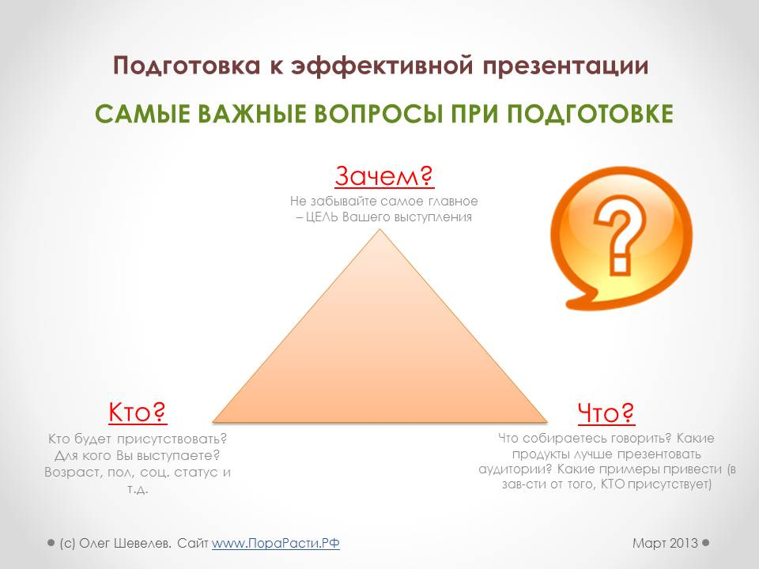
Особое внимание заслуживает вопрос ЗАЧЕМ? В принципе это ЦЕЛЬ Вашего выступления. У кого-то собрать больше заявок на кредитные продукты, у кого-то заключить договоры НПФ и так далее. Главное — держать эту цель в голове на протяжении всего выступления и не сбиваться с намеченного пути. Структура презентации должна быть продумана, а заключительная часть должна мотивировать клиентов к покупке, побуждать к действию. Это залог успешной презентации.
Ошибка многих менеджеров (особенно начинающих) при презентации банковских продуктов состоит в том, что они забывают то, ради чего выступают. Волнение, страх публичных выступлений, боязнь плохо выступить – все это не позволяет новичкам (и даже некоторым опытным специалистам) сосредоточиться на главном – на результате.
После презентации – они с облегчением выдыхают («Ура, все закончилось»), и только потом понимают, что потратили время впустую, так как нет ни одной заявки на банковские продукты.
Используйте все каналы восприятия аудитории.
Так уж устроены люди: кто-то лучше воспринимает информацию на слух, кто-то на глаз, кто-то на ощупь. А теперь представьте аудиторию, перед которой Вы выступаете. И представьте сколько клиентов Вы теряете, если задействуете всего лишь один канал передачи информации – например, только рассказываете (даже если Вы это делаете очень выразительно), ничего при этом не показывая и не давая «подержать» слушателям.
Обязательно продумайте и составьте свою презентацию так, чтобы в процессе Вы передавали и доносили информацию до присутствующих по всем (по трем) каналам восприятия. Например:
Аудиальный канал – рассказывайте выразительно, используйте метафоры, приводите примеры, задавайте вопросы аудитории и т.д.
Визуальный – опрятная форма одежды (деловой стиль), открытые жесты, мимика, покажите что-нибудь аудитории (например, вот так выглядит заявка, вот так выглядит информационный буклет, лист обратной связи, вот так выглядит кредитная карта, которую Вы можете прямо сейчас оформить 🙂 и т.д.).
Кинестетический – передайте аудитории какой-нибудь документ, образец кредитной карты, заявки, буклеты и т.д.
Используйте язык выгоды.
Язык выгод – это очень универсальный инструмент. Его можно использовать не только при продажах и презентациях в банковской сфере, но и в любых продажах. Да и не только в продажах. Если Вы уже этим инструментом пользуетесь – МОЛОДЦЫ. Если нет – обязательно берите на вооружение. Результаты использования Вас очень приятно удивят.
Суть метода в том, что при проведении презентации банковских продуктов Вы не ограничиваетесь «скупым» перечислением свойств продукта (например, у нас кредиты выдаются под низкий процент, только по паспорту, сумма до 500 тысяч рублей и т.д.). Ваша задача максимально развернуть каждое свойство продукта и донести до клиента выгоду. Конкретную выгоду, которую он получит от этого свойства продукта.
Например, низкая процентная ставка по нашему кредиту ПОЗВОЛИТ ВАМ значительно сэкономить свои денежные средства.
Оформление кредита только по паспорту позволит Вам сэконоить свое время, т.к. Вам не придется собирать дополнительных документов и так далее.
Дайте пошаговую инструкцию по решению проблемы потенциальных клиентов.
Для повышения эффективности презентации лучше всего давать потенциальным клиентам пошаговую инструкцию решения их проблем. Например, как оформить потребительский кредит, о котором Вы рассказываете: кому позвонить для оформления, какие документы подготовить, как подать предварительную заявку на кредит, сделать предварительный расчет, к кому обратиться после этого, как заполнять лист обратной связи на презентации и так далее. Старайтесь давать слушателям максимально четкую последовательность действий, которые им надо сделать после презентации.
Вызовите доверие аудитории в начале презентации.
Установите контакт с аудиторией. Точнее (это главное) не забудьте сделать это в самом начале презентации. Представляться умеют все менеджеры, а вот установить контакт с аудиторией – только единицы. Без доверия не может быть продаж. Если человек Вам не доверяет – он в конце презентации ничего оформлять не станет. Даже в том случае, если его заинтересует продукт, о котором Вы рассказывали.
Существует масса способов установить контакт и вызвать доверие аудитории. Это может быть и комплимент (аудитории, компании, офису и т.д.), отвлеченная история, и даже уместный юмор.
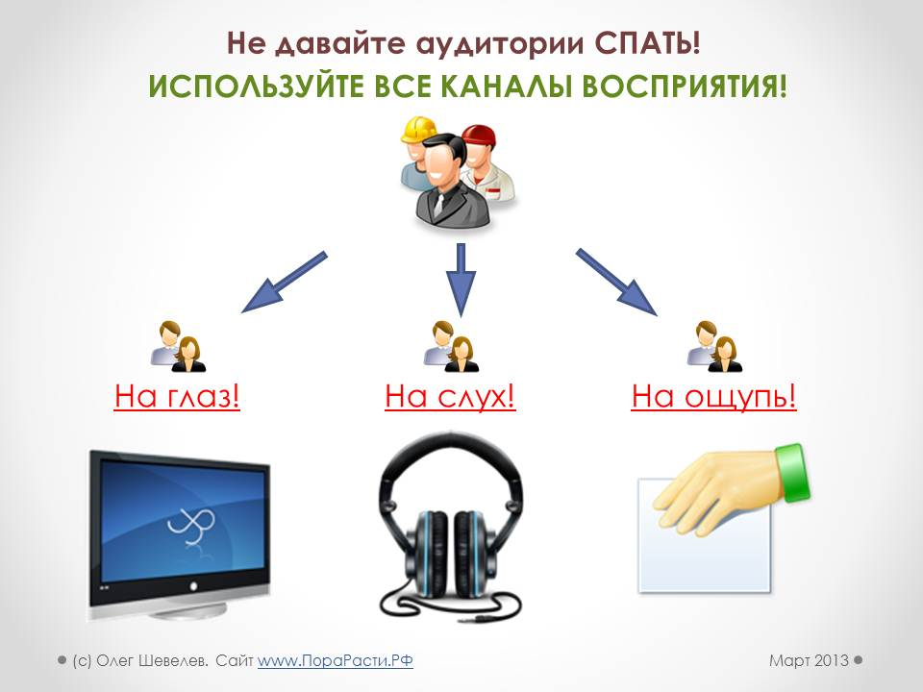

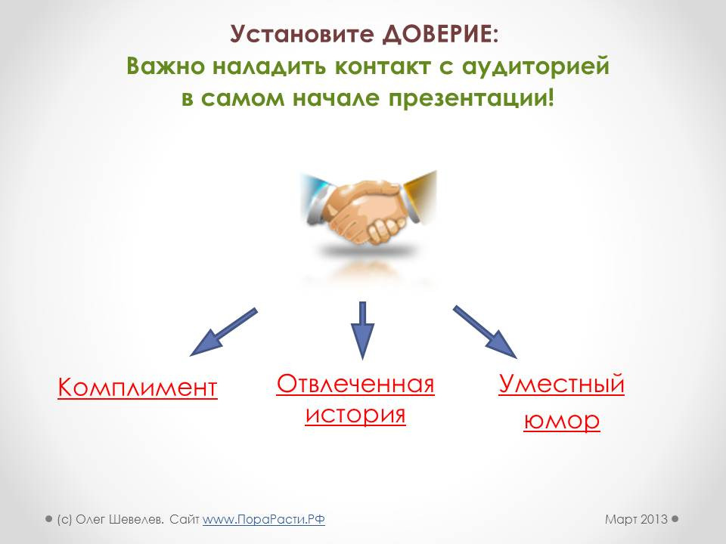
Банковские продукты достаточно сложны, их нельзя пощупать или потрогать, в отличие от айфона, а презентовать их можно, опираясь на различные свойства. При этом затронуть все аспекты продукта достаточно сложно, т.к. это занимает очень много времени.
Нужно придерживаться одного простого правила — «Каждому по потребностям».
Несмотря на всю простоту формулировку, многие сотрудники, к сожалению, данный принцип не соблюдают. Они начинают рассказывать в целом о продукте, стараются наиболее полно описать его, очень часто концентрируются на свойствах, которые считают наиболее важными для себя. При этом забывают о том, что клиенту эти свойства могут быть вообще не интересны.
Не всегда уместно вкладчику-пенсионеру, у которого нет доступа к интернету, презентовать в дополнение ко вкладу услугу интернет-банка, даже если она бесплатная, а сам функционал интернет-банка безупречен.
Сделать презентацию более адресной помогает сегментация клиентской базы, позволяющая достучаться с Вашим предложением до каждого клиента. Критерии сегментации могут быть следующими: возраст, пол, социальный статус и т.д.
Вы можете составить табличку с указанием критерия и основных потребностей клиентов, соответствующих этому критерию.
Например, по возрасту:
до 23 лет — мобильные молодые люди, вероятно, им будут интересны краткосрочные ссуды, кредитные карты, пластиковые карты для оплаты в интернете, интернет-банк и мобильный банк.
от 25 до 30 лет — в этом возрасте часто создаются семьи, поэтому и потребноcти следующие: покупка недвижимости, страхование, автокредиты и т.д.
от 30 до 45 лет — это люди со стабильным доходом. Наиболее интересны вклады, долгосрочные кредиты, и т.д.
Если клиент интересовался процентной ставкой — какая у него ключевая потребность? Конечно, ЭКОНОМИЯ! И более того, по факту клиента интересует не только процентная ставка, его интересует любая экономия по кредиту, а процентная ставка — это то, что он знает, поэтому и спрашивает. В этой ситуации Вам нужно не просто ответить на вопрос о ставке, но и в обязательном порядке обозначить клиенту, как он еще может сэкономить, обслуживаясь в Вашем банке (отсутствие комиссий, возможность досрочного погашения с пересчетом всех процентов, бесплатные дополнительные услуги и т.д.)
Необходимо зафиксировать и применить в работе следующие моменты:
1) обязательно говорите о значимых для клиента моментах (эту информацию Вы узнаете на этапе выявления потребностей);
2) говорите на языке выгоды — что именно получит клиент, какую выгоду конкретно для себя. Не стоит просто перечислять свойства Ваших банковских продуктов. Будьте готовы разворачивать даже очевидные свойства на языке выгод.
3) получайте обратную связь от клиента регулярно — не ведите монолог. Презентация это не доклад.
4) внимательно отслеживайте реакцию клиента и быстро корректируйте свою презентацию в случае необходимости.
5) усиливайте аргументацию примерами (Ваши жизненные примеры, ситуации — наверняка, у Вас на вооружении как минимум 5 случаев и примеров из практики, которые могут зацепить внимание клиентов и даже вызвать у них определенные эмоции).
6) своевременно переходите на следующий этап. Не затягивайте презентацию до бесконечности. Помните, что основная цель — это вызвать желание у клиента воспользоваться Вашим предложением. Как только Вы чувствуете, что такое желание возникло — сразу действуйте и переходите к завершению сделки.
Критерии оценивания:
(по каждому пункту отмечается 1 – присутствует, 0 – отсутствует)
1. Содержание презентации (макс. 2 балла)
1.1. соответствует представляемому материалу
1.2. Количество слайдов адекватно содержанию
1.3. Оформлен титульный слайд
2. Текст на слайде (макс. 2 балла)
2.1. Текст читается хорошо (выбран нужный размер шрифта)
2.2. Текст на слайде представляет собой опорный конспект (не перегружен словами)
2.3. Ошибки и опечатки отсутствуют
3. Анимация (макс. 3 балла)
3.1. Не используются эффекты с резкой сменой позиции (прыгающие, крутящиеся по экрану), которые мешают восприятию информации
3.2. Презентация не перегружена эффектами
3.3. Анимация применена целенаправленно
4. Иллюстрационный материал (макс. 3 балла)
4.1. Материал не скучен, есть иллюстрации
4.2. помогает наиболее полно раскрыть тему, не отвлекает от содержания выступления
4.3. средства визуализации (таблицы, схемы, графики) соответствует содержанию
5. Цветовое решение презентации (макс. 2 балла)
5.1. Выдержан единый стиль презентации
5.2. Цвет презентации не отвлекает внимание от содержания
5.3. Цвета фона и шрифта контрастны
ОЦЕНКА:
«5»- 12-11 баллов
«4» - 9-10 баллов
«3» - 7-9 баллов

Тема 2. Жизненный цикл банковского продукта. Ценообразование в банке
Выявление потребностей клиентов
Цель: научиться выявлять потребности банковских клиентов-физических лиц и закрепление навыков консультирования клиентов по банковским продуктам в соответствии с их потребностями.
Оснащение: официальный сайт исследуемого банка.
Содержание заданий:
Кейс 1. «Выбор банковского продукта для физического лица».
На основании сведений о клиентах – физических лицах, представленных в таблице:
1. Предложите потенциальному клиенту три продукта из продуктовой линейки исследуемого банка. Свой выбор обосновать.
2. В каждом продукте выделить «сильные» и «слабые» стороны.
3. Весь набор банковских продуктов продуктовой линейки необходимо расположить в порядке убывания их рейтинга относительно выбранной возрастной клиентской группы.
4. Требуются ли дополнительные сведения о клиенте?
5. Какие дополнительные вопросы Вы зададите потенциальному клиенту?
6. Какие сопутствующие продукты Вы можете предложить клиенту? Обоснуйте свои предложения.

Таблица - Сведения о клиентах
Возраст | 62 года | 22 года | 42 года
Пол | Женский | Мужской | Мужской
Место работы | Пенсионер | Студент | Ведущий менеджер страховой компании
Дополнительные источники доходов | Сдача в аренду принадлежащего на праве собственности жилья | Подработка в кафе быстрого питания | нет
Цель визита в банк | Открытие вклада с целью накопления и сбережения средств. Сумма вклада 80 тыс. рублей. | Потребительский кредит на покупку компьютерной техники | Ипотека

Тема 3. Продуктовая линейка банка
Поиск информации о состоянии рынка банковских продуктов и услуг.
Цель: отработать навыки поиск информации о состоянии рынка банковских продуктов и услуг; используя официальные сайты банка и сайты рейтинговых агентств научиться определять конкурентные преимущества банка на рынке банковских услуг.
Содержание заданий:
Практическое задание «Анализ бренда банка».
Используя данные официальных сайтов российских банков, провести сравнительный анализ двух банковских брендов. Результаты представить в виде таблицы. Пример оформления и заполнения таблицы представлен ниже.
Таблица - Элементы банковских брендов

 | Элемент | Сбербанк России | АО «Казкоммерцбанк»
1 | Нейм | СБЕРБАНК | KAZKOM
2 | Логотип |  | 
3 | Слоган | Всегда рядом | Мы вместе!
4  4.1 | Философия  Миссия | Мы даем людям уверенность и надежность, мы делаем их жизнь лучше, помогая реализовывать устремления и мечты | Казкоммерцбанк работает для того, чтобы повысить качество жизни людей, открывая для них широкие возможности мира финансовых и банковских услуг, позволяющих осуществить планы, надежды и мечты с пользой для себя, своей семьи, своей компании, бизнеса, общества и страны.
4.2 | Ценности | Я – лидер  Я принимаю ответственность за себя и за то, что происходит вокруг  Я честен с собой, коллегами и клиентами  Я совершенствую себя, наш банк и наше окружение, делая лучшее на что способен  Мы – команда  Мы с готовностью помогаем друг другу, работая на общий результат  Мы помогаем расти и развиваться нашим коллегам  Мы открыты, уважаем коллег и доверяем друг другу  Все – для клиента  Вся наша деятельность построена вокруг и ради интересов клиентов  Мы хотим удивлять и радовать клиентов качеством услуг и отношением  Мы превосходим ожидания клиентов | Компетентность и профессионализм. Будучи лидером казахстанского банковского сектора, мы гордимся своими знаниями, уникальным опытом, мы следим за всеми изменениями в банковской системе в мире и предоставляем клиентам безупречные профессиональные услуги.  Честность и порядочность – фундамент Банка, его деловой репутации и главные принципы этичного взаимодействия с партнерами и конкурентами по бизнесу, качественной работы с клиентами, выстраивания правильных отношений с акционерами и сотрудниками.  Ответственность - гарантия качества нашей деятельности. Банк принимает ответственность по взятым обязательствам, установленным требованиями законодательства, договорных отношений, обычаев делового оборота и морально- нравственных принципов.  Доступность. Мы хотим быть клиенториентированным, доступным банком как для крупных компаний, так и для мелкого бизнеса, как для состоятельных, так и для людей с не очень высоким достатком. Мы считаем клиентов партнерами, мы работаем не для них, а вместе с ними.

Проанализировав информацию в таблице, ответьте на вопросы:
1. Как вы считаете, на какие группы клиентов ориентируются банки, исходя из их философии?
2. К какому типу банков относятся рассмотренные Вами кредитные институты?
3. Проводили ли банки ребрендинг или рестайлинг? Сколько раз и с какой целью?
4. Перечислите продуктовые банковские бренды и коротко расскажите о них.

Тема 4. Корпоративный и продуктовые бренды банка. Конкурентоспособность банковских продуктов
«Сила банковского бренда»
Внимательно прочтите кейс и ответьте на вопросы.
HSBC, который в западных СМИ называют брендом-захватчиком, функционирует под слоганом The world’s local bank - Местный банк для всего мира. Сообразно слогану, банк имеет дочерний и в России — HSBC Россия. Вот список некоторых регалий, которые HSBC получил за последние годы: лучший интернет-банк для физических лиц (The Banker), бренд с самой высокой стоимостью в сфере финансовых услуг (Brand Finance), 1-е место в рейтинге TОП-1000 «Крупнейший мировой банк» (The Banker), лучший банк по управлению рисками (Global Markets Euromoney). Согласно своей философии, HSBC в каждой стране мира строит свою работу исходя из локальных ценностей.
Акцент делается на том, что культурная традиция признается банком мощным механизмом воздействия на восприятие, поэтому проводятся специальные программы обучения сотрудников с целью повышения их культурной компетентности. На одном из рекламных плакатов банка HSBC изображен кузнечик и указано, что в США он вредитель, в Китае – домашний питомец, а в Таиланде –пища. Этот рекламный ход призван подчеркнуть что в основу укрепления отношений с клиентами банка положено знание культурных традиций клиентов и уважение к ним. Что же касается незыблимых ценностей, то у HSBC они не связаны именно с финансами, а – с человеческими ценностями, причем с восточным акцентом.
Перечислим ценности банка. HSBC – Восприимчивый: «Мы будем предвосхищать и удовлетворять потребности наших клиентов во всем мире с помощью нашей способности объединить глобальный охват рынков и сегментов с местными знаниями и опытом». Прогрессивный: «Мы стремимся к постоянному совершенствованию качества, эффективности через работу в команде». Отзывчивый: «Мы будем действовать быстро, чтобы мы могли удовлетворить и превзойти постоянно меняющиеся ожидания наших клиентов». Почтительный: «Мы будем проявлять корпоративную ответственность в нашей деятельности, мы стремимся к благополучию и развитию наших местных общин». Честность: «Мы будем обращаться с клиентами, сотрудниками и поставщиками справедливо и объективно».
Вопросы:
1. Охарактеризуйте бренд банка, который вы исследуете.
2. Имеет ли Ваш банк дочерние банки и филиалы в дальнем или ближнем зарубежье? Менялись ли слоган, логотип или философия банка в зависимости от культурных или национальных традиций тех стран, где расположены филиалы?
3. На Ваш взгляд, стоит ли при расширении своего географического присутствия, вносить изменения в бренд?

Раздел 2. Продажа и продвижение банковских продуктов и услуг
Тема 1. Виды каналов продаж банковских продуктов
Формирование положительного мнения у потенциальных клиентов о деловой репутации банка.
Цель: отработать навыки положительного мнения у потенциальных клиентов о деловой репутации банка, его имидже и бренде.
Оснащение: кейс-задание, официальный сайт исследуемого банка.
Содержание заданий:
Кейс 2. «Запоминающийся образ банка».
Внимательно прочтите кейс и ответьте на вопросы.
Анализ показывает, что существует несколько основных путей формирования запоминающегося образа банка и его успешного позиционирования в сознании клиентов:
- Традиционно рекламный. Заключается в поиске нестандартных решений представления стандартных банковских услуг и ассоциации банка с запоминающими образами. Данный путь является достаточно перспективным, но и является наиболее рискованным. Необходимым условием использования такого подхода является тщательное тестирование, отбор и обкатка рекламных идей на представителях целевой аудитории.
- Акцент на современные банковские технологии (системы передачи данных, INTERNET и пр.). Данный путь в настоящее время успешно используется банками, которые с момента своего появления активно позиционировали себя как высокотехнологичные кредитные учреждения. В настоящий момент такой подход использует, например, банк «Тинькофф».
- Перенос основного акцента рекламы с услуг и технологий на рекламу персонала, сотрудников банка. Есть все основания полагать, что реклама банка через призму компетентного и открытого персонала будет занимать все большее и большее место в общем рекламном пространстве. Как правило в сознании потребителя услуга неотделима от ее носителя.
Вопросы:
1. Какой путь из предложенных выше трех вариантов использует исследуемый банк, для формирования запоминающегося образа и его успешного позиционирования в сознании клиента?
2. Эффективен ли этот путь, на ваш взгляд? Что бы могли предложить Вы?

Задание 2:
1. Оцените качество обслуживания в банке, как со стороны банковского служащего, так и со стороны клиента.
2. Какие мероприятия, на Ваш взгляд, необходимо провести, чтобы повысить качество банковского обслуживания и удовлетворенность клиента?
Пример 1. Рассказывает опытный банковский клиент, который обслуживался более чем в 15 различных банках:
«Если:
в офисах банка большие очереди, а совершение операций занимает много времени;
офисы банка некомфортные, нет листовок и памяток с детальным описанием продуктов и услуг банка, нет зоны самообслуживания;
наблюдается высокая частота совершения ошибок сотрудниками или техническими устройствами банка;
банковские сотрудники не могут оказать качественную консультацию (дать ответы на все мои специализированные вопросы);
в системе «Интернет-банк» нельзя открыть депозит или выполнить самые распространенные и нужные платежи без комиссии;
стоимость услуг банка равна или выше среднерыночной;
в банке нет современных услуг, которые могут удовлетворять все мои потребности;
нет хорошей обратной связи между клиентом и банком, тщательной работы с претензиями и отслеживания удовлетворенности клиентов
то такой банк я обхожу стороной...»
Пример 2. Рассказывает представитель руководства банка, в котором ставка делается на качество обслуживания.
«Нашему клиенту не столь важно, пришлось ли ему подождать при посещении операционного офиса, или девушка-операционист что-то не так сделала. Нашим клиентам просто приятно приходить в банк и здесь они получают положительные эмоции. Мы даже ввели такое понятие, как управление настроением и впечатлениями клиента. Выявили и реализовали несколько аспектов, положительно влияющих на настроение клиента и его впечатления от посещения банка:
1. Оформление офиса. Приятная цветовая гамма, картины, цветы, аквариум и т. п.
2. Внутреннее удобство и интерьер офиса. В офисе обязательно должна быть мягкая мебель, столики с деловыми журналами, бесплатная кофе-машина, телевизор с трансляцией бизнес-каналов, технические устройства для самообслуживания.
3. Встреча каждого клиента сотрудником банка (консультантом/менеджером по работе с клиентами) и сопровождение его для получения необходимого продукта/услуги.
Кроме того, при посещении банка наши клиенты регулярно получают небольшие, но приятные подарки (фирменные банковские ручки, календарики, флажки, наклейки с логотипом банка и т. п.)».

Тема 2. Продвижение банковских продуктов
Использование различных форм продвижения банковских продуктов
Цель: приобретение навыков использование различных форм продвижения банковских продуктов.
Содержание заданий:
Кейс 4. «Банковская реклама».
Внимательно прочитайте текст и ответьте на вопросы.
С точки зрения банковской специфики особое значение имеет классификация форм рекламы в зависимости от рекламируемых объектов. По этому критерию выделяют:
- рекламу банковского продукта (знакомит клиентов с новыми услугами);
- рекламу банка (привлекает внимание потребителей к определенному банку);
- рекламу цели потребления (вызывает или сформировывает у покупателей новые потребности).
Реклама банковского продукта эффективна в деятельности коммерческих банков, пока конкуренция на банковском рынке не приобретает острый характер.
1.Приведите примеры использования различных форм рекламы Вашим банком.
2. Какую цель преследует банк в каждом конкретном случае? Какая форма рекламы, на ваш взгляд, эффективнее, и почему?
3. Какая реклама заинтересовала бы Вас как потенциального или действительного клиента банка?

Практическое задание «Рекламируем наш банк».
Для того чтобы организация деятельности банка была эффективной, нужно проводить рекламные кампании. Определите, в чем состоят конкурентные преимущества исследуемого банка, продолжив ряд предложений:
1. Наша стратегия эффективна, потому что...
2. Сила нашего банка заключается в том, что...
3. Наши тарифы самые привлекательные, потому что...
4. У нас прочная конкурентная позиция, потому что...
5. У нас обширная клиентская база, потому что...
6. От нас не уходят клиенты, потому что...
7. Наш банк — один из лидеров банковского бизнеса, потому что...
8. Мы постоянно расширяемся, потому что...
9. Мы стремимся поддерживать наших клиентов, потому что...
10. Мы хорошо защищены от любых недружественных нападений,
потому что...

Практическое задание «Реклама для VIP-клиентов банка».
Коммерческий банк установил новые (более выгодные) процентные ставки по вкладам населения в рублях и иностранной валюте. Разработайте рекламное информационное письмо для VIP-клиентов банка. Какие приложения вместе с письмом, по вашему мнению, необходимо будет вложить в конверт? Как называется подобный вид рекламы?

Кейс 5. «Работа банков в социальных сетях».
Внимательно прочитайте текст и ответьте на вопросы.
Есть взгляд на развитие банковской отрасли в ближайшем будущем, согласно которому банкам необходимо «перемещаться» туда, где присутствуют их потенциальные клиенты. Пионерами маркетинга в социальных медиа стали банки США ¬– Citibank, Bank of America, ING Direct и USAA. Как пишет журнал "People-on-Line", основным направлением работы зарубежных банков в социальных сетях, остается непосредственное общение с клиентами, в том числе, потенциальными. Во главе угла - совершенствование услуг и информирование уже существующих клиентов о дополнительных возможностях. Блог, как зеркало кредитной истории. Другим направлением использования социальных сетей является оценка кредитных рисков. В социальных сетях клиенты, как на ладони. Рекомендуется после обращения клиента в банк за кредитом изучить его поведение в социальных сетях.
Задания
1. Дайте оценку деятельности банков в социальных сетях.
2. Предложите пути использования блогов для получения полезной информации банками. Сделайте выводы.

Тема 3. Формирование клиентской базы
Задание1. Создание тестовых заданий:
Студенту необходимо составить тестовые задания по предложенной теме в размере 20 штук. К каждому вопросу предлагается 4 варианта ответа (а,б,в,г,). Допускается использование таких вариантов ответов как: нет правильного ответа и все ответы верны. Тесты сдаются в электронном варианте на диске. Папка должна носить название – Ф.И. студента, группа. В папке 2 файла: тесты и ответы на них.
Критерии оценки:
-«отлично» - тесты составлены грамотна в количестве 20 штук;
- «хорошо» - тесты имеют небольшие замечания по формулированию вопросов, количество 20 штук;
- «удовлетворительно» - имеются грубые замечания в формулировке вопросов и ответов к тестовым заданиям, количество тестов не менее 18 штук;
- «неудовлетворительно» - тесты не сделаны.
Содержание заданий:
Кейс 1. «Выбор банковского продукта для физического лица».
На основании сведений о клиентах – физических лицах, представленных в таблице:
1. Предложите потенциальному клиенту три продукта из продуктовой линейки исследуемого банка. Свой выбор обосновать.
2. В каждом продукте выделить «сильные» и «слабые» стороны.
3. Весь набор банковских продуктов продуктовой линейки необходимо расположить в порядке убывания их рейтинга относительно выбранной возрастной клиентской группы.
4. Требуются ли дополнительные сведения о клиенте?
5. Какие дополнительные вопросы Вы зададите потенциальному клиенту?
6. Какие сопутствующие продукты Вы можете предложить клиенту? Обоснуйте свои предложения.

Таблица - Сведения о клиентах
Возраст | 62 года | 22 года | 42 года
Пол | Женский | Мужской | Мужской
Место работы | Пенсионер | Студент | Ведущий менеджер страховой компании
Дополнительные источники доходов | Сдача в аренду принадлежащего на праве собственности жилья | Подработка в кафе быстрого питания | нет
Цель визита в банк | Открытие вклада с целью накопления и сбережения средств. Сумма вклада 80 тыс. рублей. | Потребительский кредит на покупку компьютерной техники | Ипотека

ЗАКЛЮЧЕНИЕ

Целью практических занятий студентов является овладение фундаментальными знаниями, профессиональными умениями и навыками деятельности по профилю специальности, опытом творческой, исследовательской деятельности. Практическая работа студентов способствует развитию самостоятельности, ответственности и организованности, творческого подхода к решению проблем учебного и профессионального уровня.
Задачами практических занятий студентов являются:
- систематизация и закрепление полученных теоретических знаний и практических умений студентов;
- углубление и расширение теоретических знаний;
- формирование умений использовать нормативную, правовую, справочную документацию и специальную литературу;
- развитие познавательных способностей и активности студентов: творческой инициативы, самостоятельности, ответственности и организованности;
- формирование самостоятельности мышления, способностей к саморазвитию, самосовершенствованию и самореализации;
- развитие исследовательских умений;
- использование материала, собранного и полученного в ходе лекций, на практических занятиях, в ходе самостоятельной работы при написании курсовой работы, а также для эффективной подготовки к итоговым зачетам и экзаменам.
Аудиторная практическая работа выполняется студентом по заданию с непосредственным участием преподавателя.
Контроль и оценка результатов освоения дисциплины осуществляется преподавателем в процессе проведения практических занятий, тестирования, а также выполнения студентом индивидуальных заданий, проектов, исследований.
ЛИТЕРАТУРА
Основная литература
Печатные учебные издания
- Банковские операции : учебное пособие для СПО / О.И. Лаврушин под ред. и др. — Москва : КноРус, 2016. — 380 с.
- Банковское дело в 2 ч. Часть 1: учебник и практикум для СПО / В. А. Боровкова [и др.] ; под ред. В. А. Боровковой. — 4-е изд., перераб. и доп. — М. : Издательство Юрайт, 2018. — 390 с.
- Бондарева Т. Н. Бухгалтерский учет в банках: учебное пособие для СПО/ Т. Н. Бондарева /. - Ростов-на-Дону : Феникс, 2016. – 152 с.
- Бондарева Т.Н.. Галкина . Е.А. Ведение кассовых операций: учебное пособие/ Т.Н.. Бондарева, . Е.А.,Галкина/ Ростов н/Д: Феникс, 2017 – 190 с.
- Бухгалтерский учет в коммерческих банках (в проводках) : учеб. пособие для СПО / Г. Н. Белоглазова [и др.] ; под ред. Г. Н. Белоглазовой, Л. П. Кроливецкой. — 3-е изд., перераб. и доп. — М. : Издательство Юрайт, 2017. — 338 с.
- Ведение расчетных операций: Учебник / О.И. Лаврушин, под ред. — Москва : КноРус, 2017. — 245 с.
- Каджаева М. Р. Ведение расчетных операций: Учебник для СПО, 2-е изд., перераб. и доп Москва «Академия», 2017. – 272 с..
- Костерина, Т. М. Банковское дело : учебник для СПО / Т. М. Костерина. — 3-е изд., перераб. и доп. — М. : Издательство Юрайт, 2018. — 332 с.
- Основы банковского дела: учебник для СПО / Е.Б.Стародубцева. — 2-е изд., перераб. и доп.— М.: ИД «ФОРУМ»: ИНФРА-М, 2018. — 288 с..

Электронные издания (электронные ресурсы)
- Электронный ресурс Банка России - Режим доступа http://www.cbr.ru .
- Справочно-правовая система «ГАРАНТ».- Режим доступа http://www.aero.garant.ru.
- Справочно-правовая система «КонсультантПлюс»- Режим доступа http://www.consultant.ru Информационный банковский портал [Электронный ресурс]. – Режим доступа: http://www.banki.ru.
- Материалы сайта Ассоциации российских банков: Координационный комитет по стандартам качества банковской деятельности. Стандарты качества банковской деятельности (СКБД) Ассоциации российских банков [Электронный ресурс]. – Режим доступа: http://www.arb.ru.
- Материалы Информационного агентства – портала Bankir.ru [Электронный ресурс]. – Режим доступа: http://www.bankir.ru.

Дополнительные источники
Нормативные документы
- Гражданский кодекс Российской Федерации от 30.11.1994 г. № 51-ФЗ с измен-ми.
- Федеральный закон от 02 декабря 1990 г. № 395-1 «О банках и банковской деятельности» (ред. 23.05.2018 г.).
- Федеральный закон от 10 июля 2002 г. № 86-ФЗ «О Центральном Банке Российской Федерации (Банке России)» (ред. 23.04.2018 г.).
Дополнительные учебные издания
- Банковское дело : учебник для вузов / О. И. Лаврушин, Н. И. Валенцева [и др.] ; под ред. О. И. Лаврушина. — 12-е изд., стер. — М. : КНОРУС, 2018. — 800 с.
- Банковское дело: Учебник для вузов / ред. Г.Г. Коробова. - М.: Экономистъ, 2018. - 751 c.

